Módulo 1:

Exercícios:  
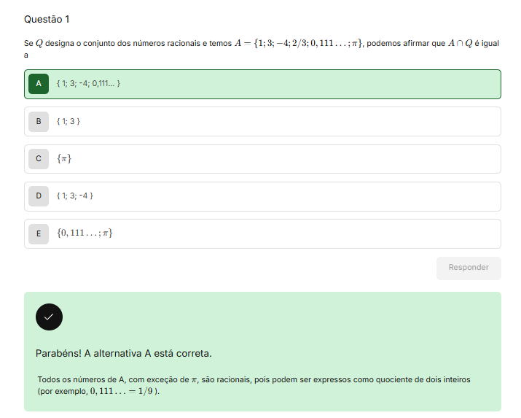

👉 Dica prática:  
Essas questões parecem “abstratas”, mas se você duvidar de alguma igualdade, **cria um exemplo com conjuntos pequenininhos** (A={1},B={2},C={3}A=\{1\}, B=\{2\}, C=\{3\}A={1},B={2},C={3}) e testa na mão. É como “testar contraexemplo” em matemática.

Temos:

X={x∈Z∣2x−4>3}X = \{ x \in \mathbb{Z} \mid 2x - 4 > 3 \} X={x∈Z∣2x−4>3} Y={x∈Z∣3x−5<11}Y = \{ x \in \mathbb{Z} \mid 3x - 5 < 11 \} Y={x∈Z∣3x−5<11}

**Passo 1: Resolver as inequações**

1. 2x−4>3  ⟹  2x>7  ⟹  x>7/2=3,52x - 4 > 3 \implies 2x > 7 \implies x > 7/2 = 3,52x−4>3⟹2x>7⟹x>7/2=3,5  
   Então os **inteiros** maiores que 3,5 são:

x∈{4,5,6,… }x \in \{4,5,6,\dots\}x∈{4,5,6,…}

1. 3x−5<11  ⟹  3x<16  ⟹  x<16/3≈5,333...3x - 5 < 11 \implies 3x < 16 \implies x < 16/3 \approx 5,333...3x−5<11⟹3x<16⟹x<16/3≈5,333...  
   Então os **inteiros** menores que 5,333 são:

x∈{…,3,4,5}x \in \{\dots,3,4,5\}x∈{…,3,4,5}

# aqui é só fazer como se fosse uma equação, ou seja, jogue os números sem x pra um lado e some, dps que fizer a conta divida pelo x, dai é só fazer os conjuntos normalmente

# Aqui é pegadinha, pq quando x2 fica uma parábola e o número passa por 0, se for 2x ou meio que divide ai é suave e ficaria o dobro ou a metade, assim, podendo fazer direto.

# é só fazer equação aqui. Te liga no vídeo pra n esquecer:  
<https://www.youtube.com/watch?v=U5p6e3nU7Oc>

**Passo 1: Lembrar a regra do valor absoluto**

Para ∣x−3∣<5|x - 3| < 5∣x−3∣<5, a regra é:

∣A∣<B  ⟹  −B<A<B|A| < B \implies -B < A < B∣A∣<B⟹−B<A<B

Então aqui:

−(5)<x−3<5  ⟹  −5<x−3<5-(5) < x - 3 < 5 \implies -5 < x - 3 < 5−(5)<x−3<5⟹−5<x−3<5

**Passo 2: Isolar o xxx**

−5<x−3<5-5 < x - 3 < 5−5<x−3<5

Some 3 em todos os lados:

−5+3<x<5+3  ⟹  −2<x<8-5 + 3 < x < 5 + 3 \implies -2 < x < 8−5+3<x<5+3⟹−2<x<8



Quando for Elevado a 2 como nesse caso, basta tu transformar em raiz no resultado final, é como uma equação e nós 2 casos vão ter que ter 2 respostas pra marcar na reta numérica.

Vídeo de diferença de conjuntos: <https://www.youtube.com/watch?v=Empy_kGq6yU&list=PL-LPJn0YTIEGrlmagtxjIALtOf4lO2Ff1&index=8>

a. A={1;2;3;−1;−5} e B={−3;−2;1;3}

União A∪B= {-5, -3, -2, -1, 1, 2, 3}

Interseção A∩B= {1, 3}

Diferença A-B = { 2, -1, -5 }

Diferença B-A = { -2, -3 }

b. A=]−1;3] e B=]−∞;1[

União A∪B= ] -∞; 3 ]

Interseção A∩B= ] 0; 1 [

Diferença A-B= ] 1; 3 ]

Diferença B-A= ] -1; 1 [

A=1, B=2, C=3

A∪(B∩C) = (A∪B)∩(A∪C)

{1} = {1}

A∩(B∪C)=(A∩B)∪(A∩C)

{} = {}

x > 2

x < -8